Таблица для размещения на сайтах информацию (2023 – 2024 учебный год)
№ | ФИО педагога/тех.персонала | Наименование организации, должность | Фото3*4 | Нагрузка и расписание | № приказа и дата назначения | Какую категорию имеет, приказ № дата присвоения, наличие сертификатов | Сведения о перевдижении по образовательным учреждениям (приказ об увольнении №, дата, куда был трудоустроен)
1 | Мәнәп Айдын Саматұлы | директор |  |  |  | Педагог-сарапшы№64  29.08.2019ж.
2 | Торсанова Рашида Қайркановна | ОІМ, бастауыш мұғалім | 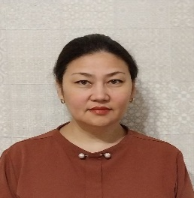 |  |  | Педагог-сарапшы №197  28.12.2020
3 | Капышева Асем Маратхановна | Тарих мұғалім | 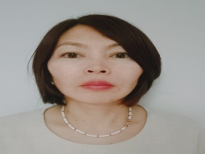 |  |  | Педогог-модератор№47  19.12.2018ж.
4 | Воронова Куляим Бексултановна | Бастауыш мұғалім | 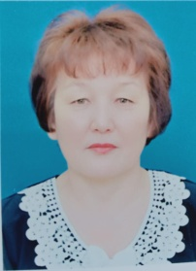 |  |  | Бірінші№21  07.05.2014ж.
5 | Бекжанова Сандугаш Амангельдиновна | Бастауыш мұғалім | 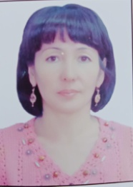 |  |  | Педагог-зерттеуші№164  31.12.2021ж.
6 | Курмангожина Жумажан Валихановна | Қазақ тілі мен әдебиеті мұғалім | 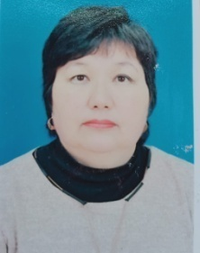 |  |  | Жоғары№48  30.03.2018ж.
7 | Айдосова Айнур Кулунбековна | Математика мұғалім | 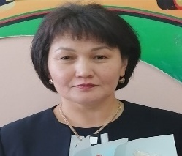
8 | Искожа Арайлым Сайлаубековна | Бастауыш мұғалім |  |  |  | Педогог-модератор№19  05.07.2021ж.
9 | Рахматулина Камила Манарбековна | Ағылшын мұғалім | 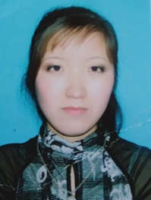 |  |  | Педагог-сарапшы№399  25.12.2018ж.
10 | Искожа Канатбек Бауыржанович | Дене шынықтыру мұғалім | 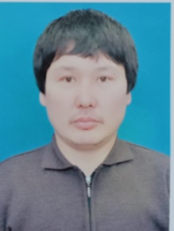 |  |  | Педогог-  Сарапшы№197  28.12.2020ж.
11 | Уахитова Индира Уахитовна | Аға тәлімгер | 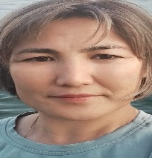 |  |  | жоқ
12 | Жылкыбаева Айгуль Толкынбековна | Орыс тілі мен әдебиеті мұғалім | 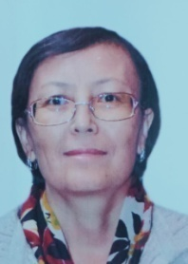 |  |  | Педагог-зерттеуші №176  24.07.2018ж.
13 | Ракишев Ербол Темиржанович | мұғалім | 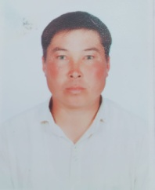 |  |  | жоқ
14 | Капышев Тлеу Шаймуратович | География мұғалім | 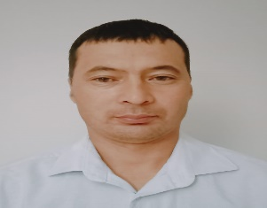 |  |  | жоқ
15 | Тулебаева Бибигуль Буркутовна | психолог | 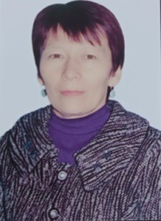 |  |  | жоқ
16 | Ракишева Ляйля Сабикеновна | тәрбиеші | 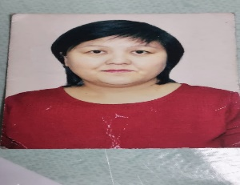 |  |  | Бірінші№103  31.03.2020ж.
17 | Ибраева Карлыгаш Сегизбаевна | тәрбиеші | 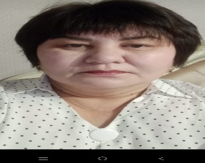 |  | 01.01.2022ж. №1 | жоқ
18 | Габдулина Куляш Салимжановна | Тәрбиешінің көмекшісі | 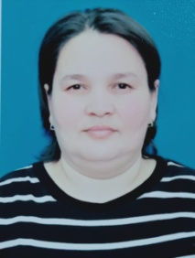
19 | Тулегенова Бакытжан Сеилкановна | Едең жуушы | 
20 | Ильясова Айнагуль Сейфильмаликовна | Едең жуушы | 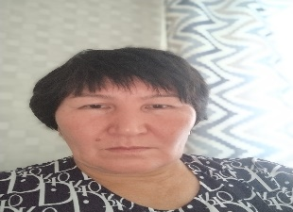
 | Бибаева Анар Амангельдиновна | Едең жуушы | 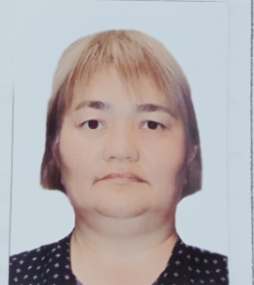 |  | 01.09.2021ж. №23

